Ahora desarrolla en el cuaderno las siguientes actividades de acuerdo a cada subtema indicado en la explicación de la Teoría de conjuntos:

Actividad 1

1. Escribo la biografía de John Ven.
2. ¿Qué se necesita para formar un conjunto.
3. Dibujo un conjunto con 6 elementos.

Actividad 2

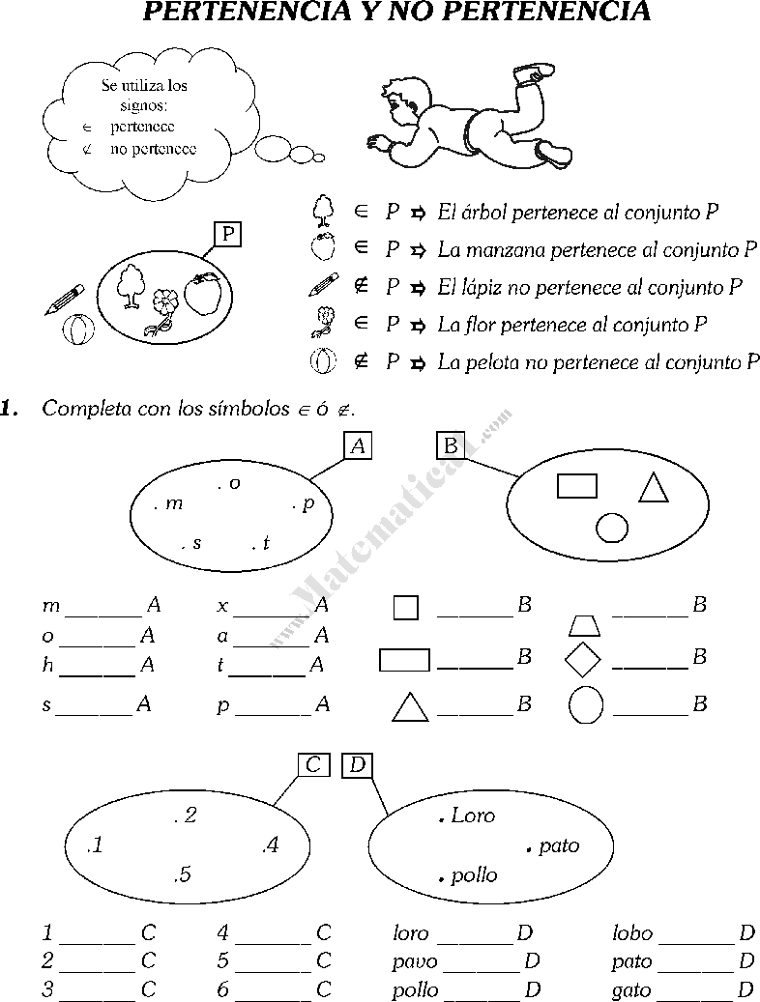

Actividad 3

1. Dibujo un ejemplo de contenencia y no contenencia.

Actividad 4

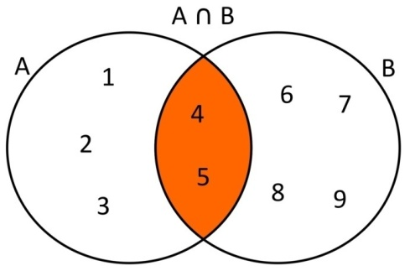

Teniendo en cuenta esta imagen:

1. Represento mediante llaves los conjuntos A y B.
2. Utilizando llaves escribo el conjunto intersección entre los conjuntos A y B

Actividad 5

1. Escribo la definición y dibujo 1 ejemplo de:
2. Conjunto vacío.
3. Conjunto unitario.
4. Conjunto finito.
5. Conjunto infinito.
6. Conjunto universal.

Actividad 6

1. Transcribo e interpreto:

